スタートリスト

MUA
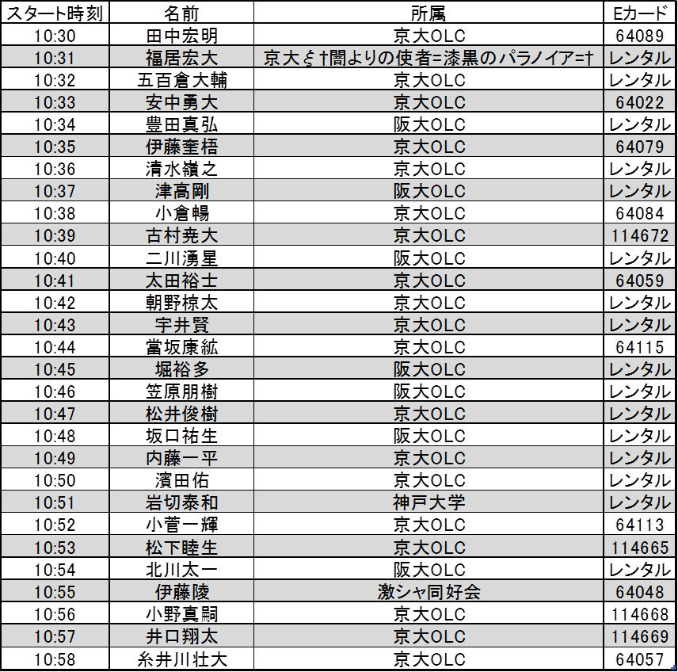

MA
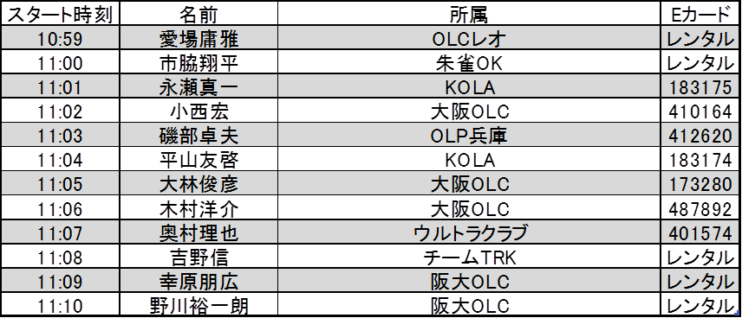
WUA
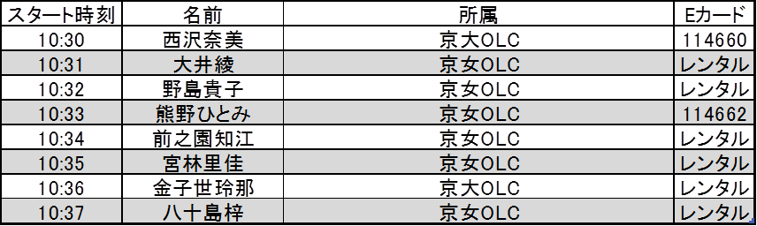
WA
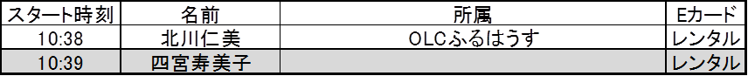
MAS
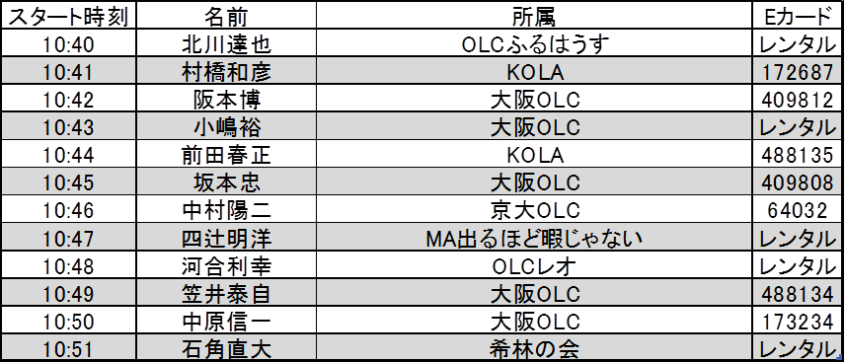

MUF
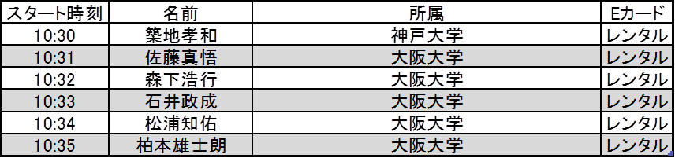
WUF
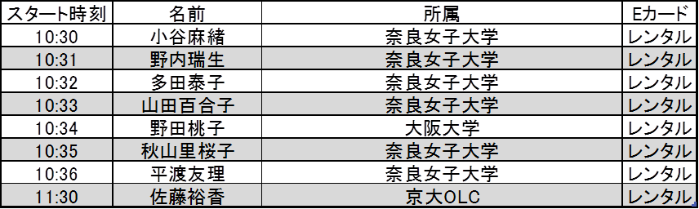
G
市民クラス(個人)

